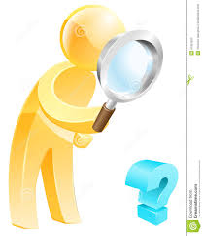No conoces dónde estás? Necesitas una farmacia o visitar un lugar y no sabes ni dónde estás parado?

Encuentra rápidamente el lugar que estás buscando, usa nuestra aplicación y ahorra tiempo. Te ofrecemos los lugares más cercanos a ti y sus rutas.